Le littoral Français
Souviens-toi, nous avons parlé la semaine dernière des différents types de côtes.
Que peux-tu dire de ces paysages : type de côtes ?
Cherche dans un dictionnaire pour les situer sur la carte de France.
(La réponse est à la page suivante.)
Identifie ces paysages :

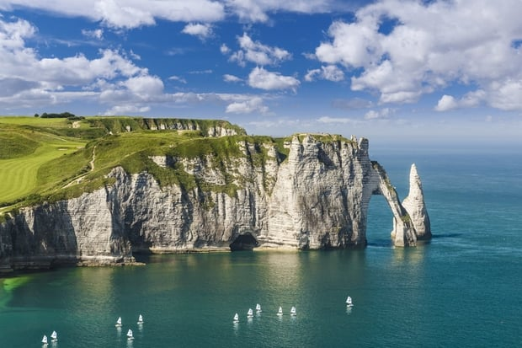 | 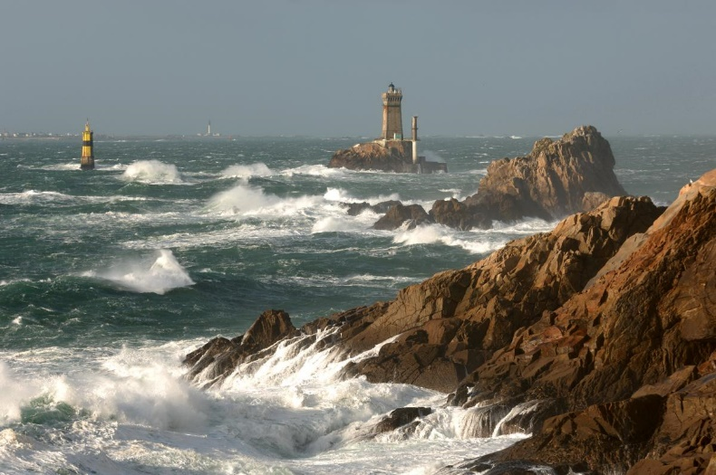
1-Etretat | 2-Pointe du Raz
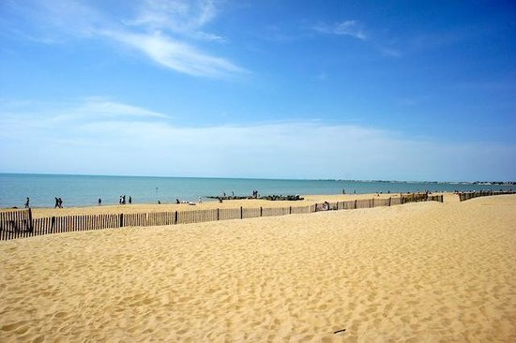 | 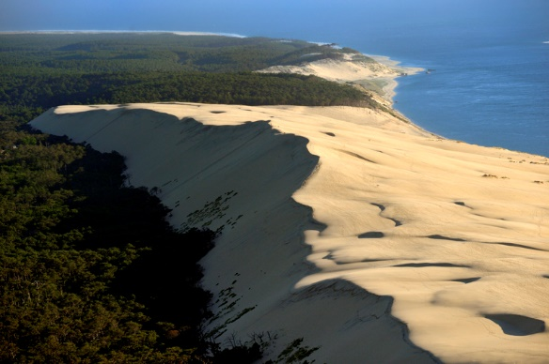
3-Chatelaillon | 4- Le Pyla

Corrigé
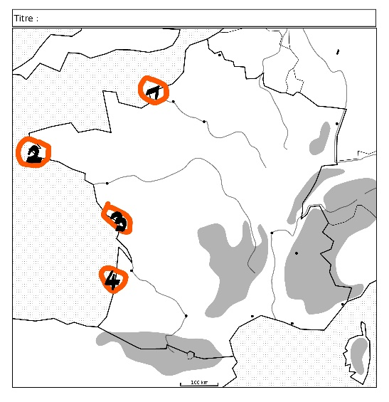
1-Côte à falaise : Falaise d’Etretat | 2-Côte rocheuse : Pointe du Raz
3-Côte sableuse : plage de Chatelaillon | 4-Côte sableuse : Dune du Pyla

